МІНІСТЕРСТВО ОСВІТИ І НАУКИ УКРАЇНИ
Національний аерокосмічний університет
«Харківський авіаційний інститут»

Кафедра мехатроніки та електротехніки

Лабораторна робота 4
з дисципліни «Мехатронні системи»
(назва дисципліни)
На тему: “Проектування мехатронної трекової системи ”

Здобувачів освіти 359 групи
Федак Олексій Євгенович
(прізвище та ініціали студента)
Сілкіна Ольга Вікторівна
(прізвище та ініціали студента)
Сілкін Олексій Сергійович
(прізвище та ініціали студента)
Сенчук Світлана Романівна
(прізвище та ініціали студента)
Освітня програма: Комп’ютерно - інтегровані технологічні процеси і виробництва»
Прийняв: доцент, к.т.н., доцент
Кочук С.Б._____________________
(посада, вчене звання, науковий ступінь, прізвище та ініціали)
Національна шкала
Кількість балів

м. Харків — 2025

Мета: "Ознайлмлення з принципом роботи та керування мехатронної трекової системи".

Вступ
Сучасні мехатронні трекерні системи широко застосовуються у радіолокаційних, навігаційних та спостережних комплексах, де необхідно забезпечити точне наведення та стабілізацію антенного або сенсорного обладнання. Такі системи поєднують електромеханічний привід, датчики кутового та лінійного положення, а також модулі інерціальної навігації для корекції орієнтації у просторі. У ролі приводу найчастіше використовуються крокові або сервоприводи, які забезпечують позиціонування з високою точністю й відтворюваністю. MEMS-акселерометри, магнетометри та GPS-модулі доповнюють систему, дозволяючи враховувати прискорення, орієнтацію відносно магнітного поля Землі та абсолютне географічне положення, що значно підвищує стабільність та точність роботи трекера.
Лабораторна робота спрямована на інтеграцію зі стендом-імітатором радіолокаційної антени, який містить мехатронний поворотний механізм та набір сенсорних модулів для визначення просторової орієнтації. Завдання роботи включають керування приводом поворотної платформи за допомогою мікроконтролера Arduino, отримання та обробку даних з MEMS-інерціальної навігаційної системи (акселерометра та магнітометра), а також використання GPS-даних для визначення просторових координат та кута поворота антени.

Хід роботи

Задача 1. Ознайомитись з протоколом NMEA та принципами роботи GNSS-приймачів,.

Протокол NMEA та принцип роботи GNSS-приймачів
GNSS-приймачі (Global Navigation Satellite System) Використовуються для визначення географічних координат, швидкості руху та часу на основі сигналів від супутникових навігаційних систем (GPS, GLONASS, Galileo, BeiDou). Більшість цивільних GNSS-модулів передають навігаційні дані у текстовому форматі відповідно до стандарту NMEA-0183.
Протокол NMEA-0183 визначає формат ASCII-повідомлень, які передаються послідовним інтерфейсом (UART). Кожне повідомлення складається з:
- символу початку $,
- ідентифікатора повідомлення,
- набору полів, розділених комами,
- контрольної суми (checksum),
- символів завершення <CR> <LF>.
Обмін даними відбувається, як правило, зі швидкістю 4800 або 9600 бод. Опис структури та формату NMEA-повідомлень наведено в офіційному довіднику NMEA Reference Manual (SiRF Technology).

Основні NMEA-повідомлення, що використовуються у трекових системах
У межах мехатронної трекової системи найбільший інтерес становлять наступні повідомлення:
GGA — Global Positioning System Fixed Data
Містить основні дані про позицію:
- широту та довготу;
- тип навігаційної фіксації;
- кількість супутників;
- висоту над рівнем моря.
Формат координат:
ddmm.mmmm — для широти,
dddmm.mmmm — для довготи.

RMC — Recommended Minimum Specific GNSS Data
Містить мінімальний набір навігаційних даних:
- час і дату;
- широту та довготу;
- швидкість руху;
- курс (кут руху відносно півночі).

Повідомлення RMC часто використовується як базове джерело координат у навігаційних і трекерних системах.

VTG — Course Over Ground and Ground Speed
Містить інформацію про:
- курс руху (Course Over Ground);
- швидкість відносно поверхні Землі.
Ці дані можуть бути використані для визначення напрямку переміщення об’єкта або антени.

Методи парсингу координат у форматі NMEA
Координати у NMEA-повідомленнях передаються у форматі:
ddmm.mmmm (широта)
dddmm.mmmm (довгота)
Для перетворення у десяткові градуси використовується формула:
Decimal Degrees = Degrees + (Minutes / 60)
Додатково враховується півкуля:
- N / E — додатне значення,
- S / W — від’ємне значення.

Реалізація парсингу GNSS-даних на Arduino
Для обробки NMEA-повідомлень у мікроконтролері Arduino GNSS-модуль підключається до послідовного інтерфейсу UART. Програма зчитує рядки NMEA, визначає тип повідомлення та виділяє координати широти і довготи.

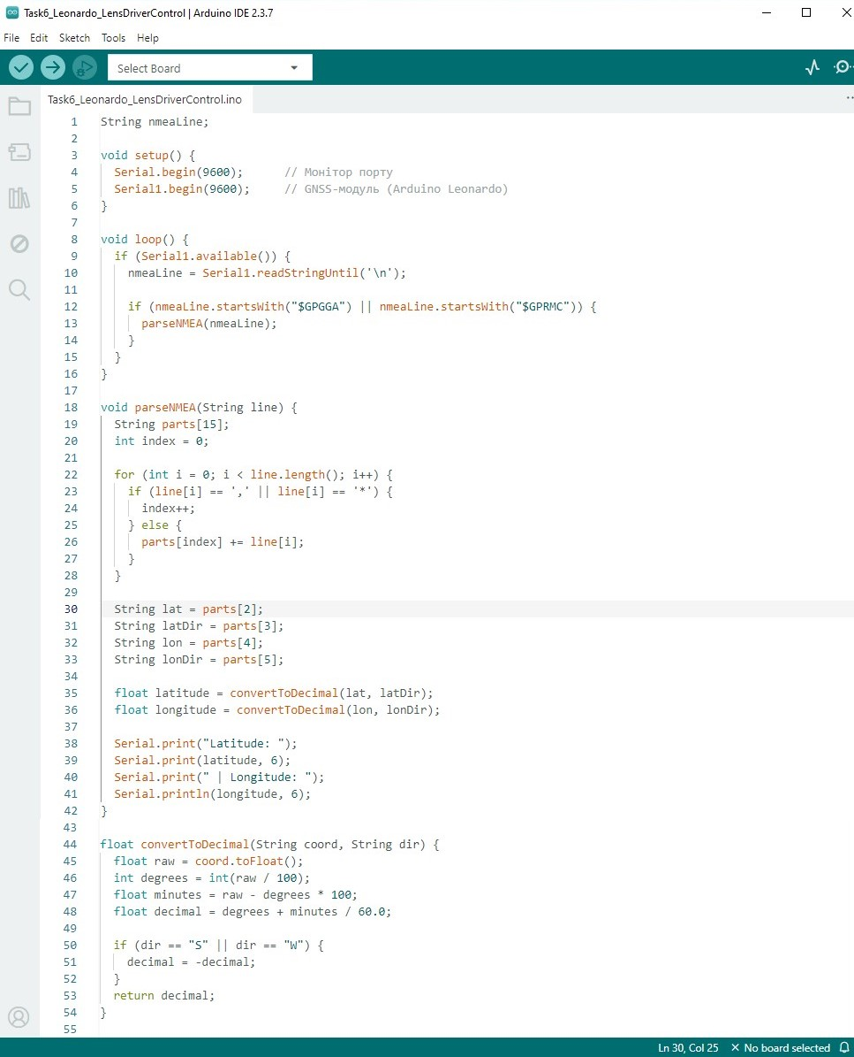

Рис 1. Приклад програмного коду для Arduino (парсинг GGA/RMC)

У результаті виконання завдання було:
- вивчено принципи роботи GNSS-приймачів;
- розібрано структуру основних NMEA-повідомлень (GGA, RMC, VTG);
- реалізовано програмний модуль на Arduino для приймання та парсингу GNSS-даних;
- отримано координати широти та довготи у десятковому форматі, придатному для подальшого використання в мехатронній трековій системі.

Задача 2. Розробити алгоритм визначення курсового кута (bearing) між двома GPS-координатами. Реалізація із використанням python.

Для нашої задачі (bearing між двома GPS-координатами) можна взяти класичний розрахунок початкового курсового кута (initial bearing / forward azimuth) по сферичній моделі Землі.
1) Формула (great-circle initial bearing)

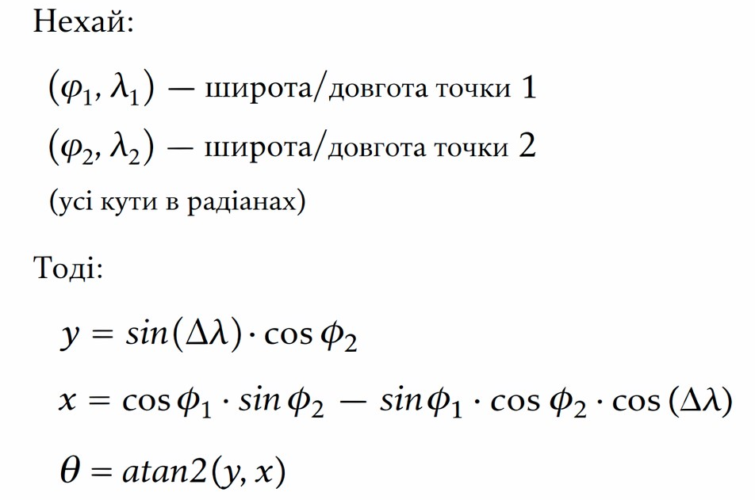

де Δλ = λ2 − λ1 це вираз для initial bearing.
Нормалізація до 0…360°:
bearing_deg = (deg(theta) + 360) / 360

2) Реалізація на Python (готовий модуль/функція)

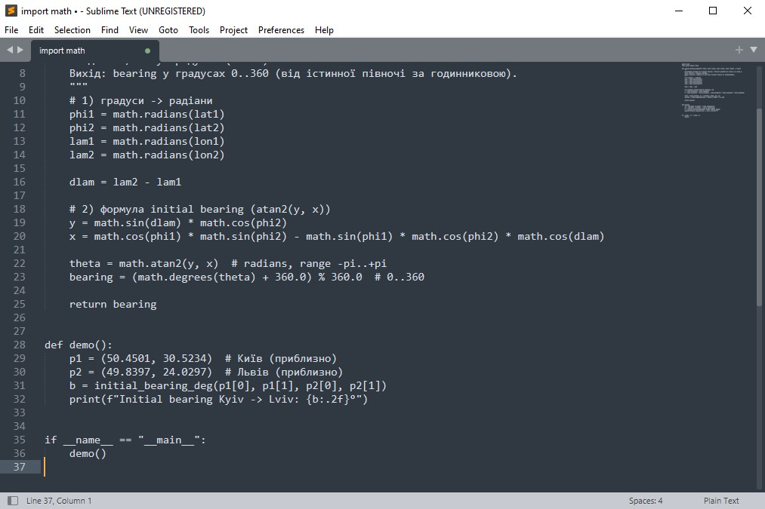

3) Короткий опис алгоритму:

1. Прийняти координати точок у градусах.
2. Перевести широту/довготу у радіани.
3. Обчислити x та y за формулами вище.
4. Знайти кут θ = atan2(y, x).
5. Перевести у градуси і нормалізувати в 0-360° через (θ+360) / 360.

Задача 3. Ознайомитись з принципом роботи магнітометра, методами визначення азимуту за магнітним полем Землі, враховуючи магнітне схилення в наявній координаті.

1) Принцип роботи магнітометра (на прикладі HMC5883L)
Магнітометр вимірює вектор магнітної індукції Землі вздовж трьох осей датчика X, Y, Z. У модулі HMC5883L застосовано магніторезистивні сенсори у мостовій схемі: їх опір змінюється під дією зовнішнього магнітного поля, а електроніка перетворює це у цифрові значення. Для визначення азимуту (heading) в горизонтальній площині в простому випадку достатньо компонент X та Y (коли датчик “рівно”, без нахилу).

2) Азимут (heading) з X/Y та корекція квадрантів

Якщо використовувати звичайний atan(y/x), потрібно вручну враховувати квадранти (знаки X та Y). Саме таку квадрантну корекцію наводить ElectronicWings (приклад правил для різних знаків X,Y).
Найнадійніший спосіб — використовувати atan2(y, x), бо він автоматично коректно визначає квадрант (повертає кут у діапазоні −π..π-\pi..\pi−π..π).
Базова формула (магнітний курс):
θm = atan2⁡(Y,X)
Нормалізація в 0..360°:
- якщо θm < 0 => θm = θm + 2π
- heading_deg = theta_m * 180/pi
Цей підхід також широко використовується у практичних прикладах для HMC5883L.

3) Магнітне схилення (declination) і перехід до істинного азимуту/

Магнітометр дає напрямок на магнітну північ, але у задачах наведення/географічної орієнтації потрібен напрямок на істинну північ. Для цього вводиться магнітне схилення DDD (в градусах або радіанах), яке залежить від координат (і повільно змінюється з часом).
Корекція:
θt = θm + D
Далі знову робиться нормалізація в 0..2π (або 0..360°). Такий підхід із “додаванням declination та wrap-around” наводять у прикладах для HMC5883L.
D беруть з карти/калькулятора магнітного схилення (WMM/IGRF) для поточної широти/довготи.

4) Нормалізація вимірів магнітометра (обов’язково для стабільного кута)
У реальних умовах є зсуви/викривлення (hard-iron / soft-iron), через які “нуль” зміщений, а шкала по осях різна. Тому перед atan2 бажано робити хоча б базову нормалізацію:
Кроки калібрування (мінімально необхідні):
1. Зібрати багато вимірів при обертанні датчика на 360°.
2. Для кожної осі:
offsetX = (maxX + minX 0 / 2, offsetY = (maxY + minY) / 2
Відкоригувати:
Xc = X - offsetX, Yc = Y - offsetY
3. Масштабування, якщо еліпс “не круглий”:
scaleX = (maxX - minX)/2, scaleY = (maxY - minY)/2,
Xn = Xc/scaleX, Yn = Yc/scaleY

Після цього heading рахується по atan2(Yn, Xn). (Сам факт необхідності калібрування/компенсації викривлень для правильного heading часто підкреслюють практики та література по магнітометрам.)

Алгоритм визначення курсового кута антени (heading) за магнітометром

Вхідні дані
- X, Y, Z — сирі (raw) або масштабовані дані магнітометра
- D — магнітне схилення для місця (градуси або рад)
- (опційно) калібрувальні параметри: offsetX, offsetY, scaleX, scaleY

Вихід
- heading_true_deg — курсовий кут антени (0..360°) від істинної півночі за годинниковою стрілкою

Кроки
- Компенсація зсувів (offset):
Xc = X - offsetX, Yc = Y - offsetY
- Нормалізація/масштаб (за потреби):
Xn = Xc/scaleX, Yn = Yc/scaleY
- Курс від магнітної півночі:
theta = atan2(Yn, Xn)
- Корекція на магнітне схилення:
theta = theta + D
- Нормалізація квадрантів/діапазону:
якщо theta < 0 → theta += 2π
якщо theta >= 2π → theta -= 2π
- Перевести у градуси:
heading_true_deg = theta * 180/π

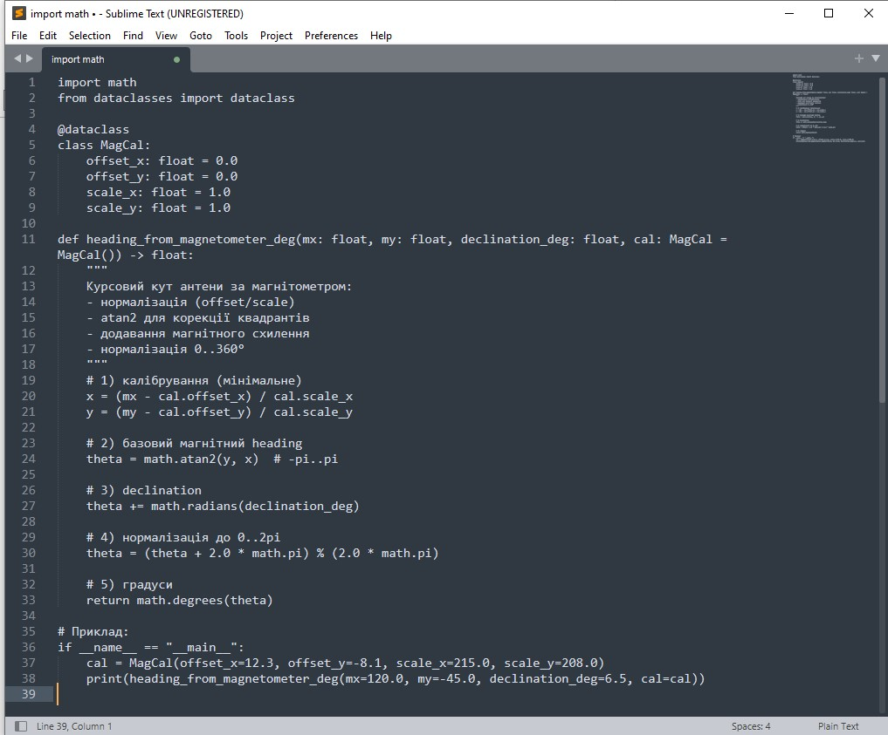

Рис 2. Приклад коду на Python.

Задача 4. Розробити метод компенсації нахилів магнітометра за допомогою акселерометра, ознайомитися з математичною моделлю обчислення roll/pitch та впливом нахилу на вимірювання азимуту

1) Коли модуль нахилений, магнітометр вимірює компоненти поля XM, YM, ZM уже не в горизонтальній площині, тому простий atan2(Y, X) дає систематичну помилку. У статті [4] прямо вказано: при нахилі потрібно виміряти pitch/roll акселерометром і “відкоригувати” магнітні компоненти перед обчисленням heading.

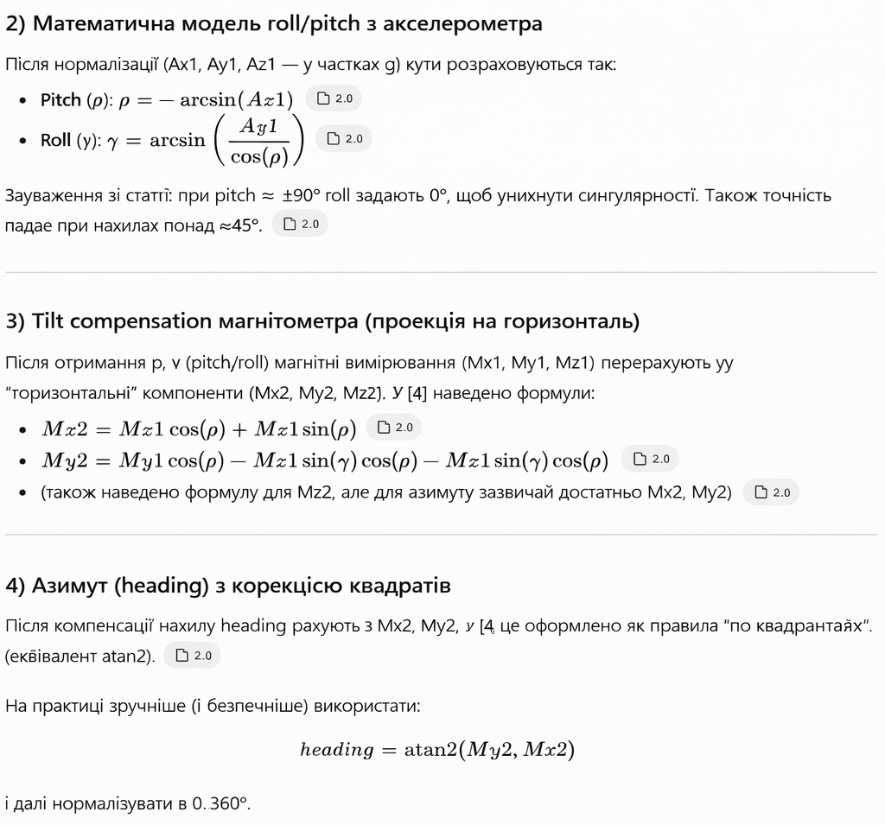

Алгоритм
- Зчитати акселерометр: Ax, Ay, Az → нормалізувати до Ax1, Ay1, Az1.
- Обчислити pitch ρ та roll γ за формулами (11)–(12).
- Зчитати магнітометр: Mx, My, Mz → нормалізувати до Mx1, My1, Mz1.
- Виконати tilt compensation → отримати Mx2, My2 (формули (13)).
- Обчислити heading з atan2(My2, Mx2) і нормалізувати до 0..360° (квадранти враховуються автоматично; аналог eq.14).
- додати магнітне схилення і знову нормалізувати.

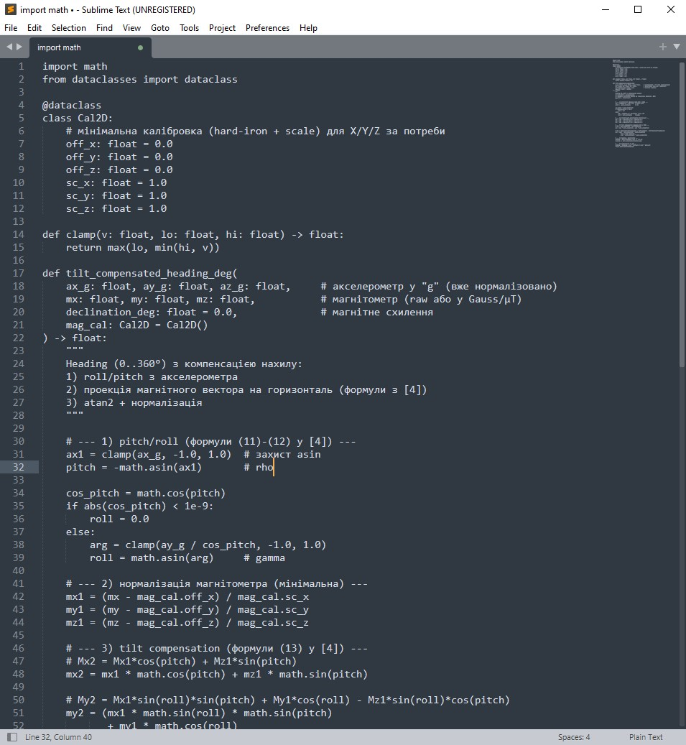

Рис 3. Python-реалізація (компенсація нахилу + heading)

Задача 5. Реалізувати компенсацію кутового положення магнітометра на основі даних акселерометра, створивши алгоритм tilt-compensation для отримання коректного курсу незалежно від нахилу платформи.

1) Оптс задачі
При нахилі платформи (ненульові roll/pitch) виміряні магнітометром компоненти поля Mx,My,MzM_x, M_y, M_zMx​,My​,Mz​ містять “домішку” вертикальної складової, тому простий розрахунок курсу atan2(Y, X) дає помилку. Для усунення цього впливу застосовується tilt-compensation: за даними акселерометра обчислюються roll і pitch, після чого вектор магнітного поля перераховується в горизонтальну площину, і лише тоді обчислюється курс. Такий підхід якраз реалізований у методичці (код для MPU6050 + HMC5883L).

2) Вихідні дані та підключення
- MPU6050 — акселерометр (I2C, адреса 0x68), дані нормуються через ділення на 16384 (режим ±2g).
- HMC5883L — магнітометр (I2C, адреса 0x1E), зчитування X/Z/Y з регістрів.

3) Алгоритм tilt-compensation

a) Нормалізація вектора прискорення
Зчитуємо ax,ay,aza_x, a_y, a_zax,ay,az, знаходимо норму ∣a∣|a|∣a∣ і ділимо компоненти на норму, щоб отримати одиничний вектор напрямку сили тяжіння. Це зменшує вплив масштабу та шумів.

б) Обчислення кутів roll і pitch з акселерометра
У методичці застосовано стандартні формули:
- roll = atan2(ay, az)
- pitch = atan2(-ax, sqrt(ay*ay + az*az))
Далі (для стабільності) використано EMA-фільтр для roll/pitch.

в) Калібрування магнітометра (hard-iron + soft-iron)
Щоб компенсувати постійні зсуви та різні масштаби по осях, у методичці застосовано:
- offset (magOffsetX/Y/Z)
- scale (magScaleX/Y/Z)
Корекція вимірів:
mx = (mx - offsetX) * scaleX (аналогічно для y,z).

г) Курс без компенсації (для порівняння)
headNoTilt = atan2(-my, mx) з нормалізацією до 0…360°.

д) Tilt-compensation: проекція магнітного вектора на горизонталь
Обчислюємо допоміжні:
cr=cos(roll), sr=sin(roll), cp=cos(pitch), sp=sin(pitch)
та розраховуємо горизонтальні компоненти:
- Xh = mx * cos(pitch) + mz * sin(pitch)
- Yh = mx * sin⁡(roll) * sin⁡(pitch) + my⋅cos⁡(roll) − mz * sin⁡(roll) * cos⁡(pitch)
У коді методички це реалізовано як:
Xh = mx * cp + mz * sp;
Yh = mx * sr * sp + my * cr - mz * sr * cp;

е). Обчислення tilt-компенсованого курсу
headTilt = atan2(-Yh, Xh) → переведення у градуси → нормалізація 0…360°.

ж). Фільтрація курсу з “unwrap”
Щоб EMA не “стрибала” на межі 359° → 0°, зроблена спеціальна функція emaAngleDeg() з обробкою різниці кутів у діапазоні ±180°.

4) Демонстрація ефекту (результати)
- Head(noTilt) сильно “пливе” (наприклад, 35° → 58°),
- а Head(tilt) залишається близьким до істинного (~21–22°).
Це підтверджує, що реалізований tilt-compensation забезпечує коректний курс незалежно від нахилу платформи.

Задача 6. Розробити програмний модуль (ui та мікроконтролерна частина) для визначення кутової помилки між поточним курсом антени та ціллю, інтегруючи дані GNSS та магнітометра.

Arduino:
- приймає NMEA з GNSS по Serial1 (RMC/GGA),
- отримує heading_deg (tilt-compensation з твоєї методички — вставляється у функцію computeTiltHeadingDeg()),
- відправляє на ПК рядок:
- NAV,<lat>,<lon>,HDG,<heading>
ПК (UI на Python):
- зчитує NAV...,
- рахує:
- bearing (напрямок на ціль),
- error = wrap180(bearing - heading) у діапазоні [-180..+180],
- показує куди повертати (ліворуч/праворуч) + величину помилки.

запуск UI
  - Встанови залежність:
pip install pyserial
2. Запусти:
python tracker_task6_ui.py

Tilt-compensation
У скетчі Arduino є місце:
float computeTiltHeadingDeg() {
// Повернути heading 0..360°
return heading_deg; // заглушка
}

Задача 7. Розробити алгоритм пропорційного керування приводом поворотного механізму антени, використовуючи кутову помилку як вхід сигналу регулятора та реалізувавши керуючий вплив з використанням мікроконтролера Arduino.

1) Ідея пропорційного керування
Кутова помилка:
e = wrap * 180 * (θ target − θ antenna)
Пропорційний закон:
u = Kp * e
де:
- Kp — коефіцієнт підсилення (налаштовується),
- u — керуючий вплив (швидкість/частота кроків/ШІМ),
- знак u задає напрям обертання (вліво/вправо).

2) Практичні доповнення (щоб працювало стабільно)
- Мертва зона (deadband): якщо |e| < 2…5° → STOP (щоб не “дрижала”).
- Обмеження впливу (saturation): u обмежити [-u_max, +u_max].
- Мінімальний вплив (u_min): щоб зрушити механіку з місця (статичне тертя).
- (Опційно) Фільтр по e (EMA) або по u.

3) Реалізація для Arduino (STEP/DIR драйвер)
Якщо стенд має драйвер типу A4988/DRV8825 (або STEP/DIR інтерфейс) — це найчистіший варіант.

Схема підключення (логіка)
- DIR → цифровий вихід Arduino
- STEP → цифровий вихід Arduino
- EN (опційно) → цифровий вихід
- живлення двигуна окремо, GND спільний

Код Arduino (P-регулятор по кутовій помилці)
Працює так: читає ERR,<value> по Serial або розраховує error локально (як у задачі 6), і генерує STEP імпульси з частотою, пропорційною |error|

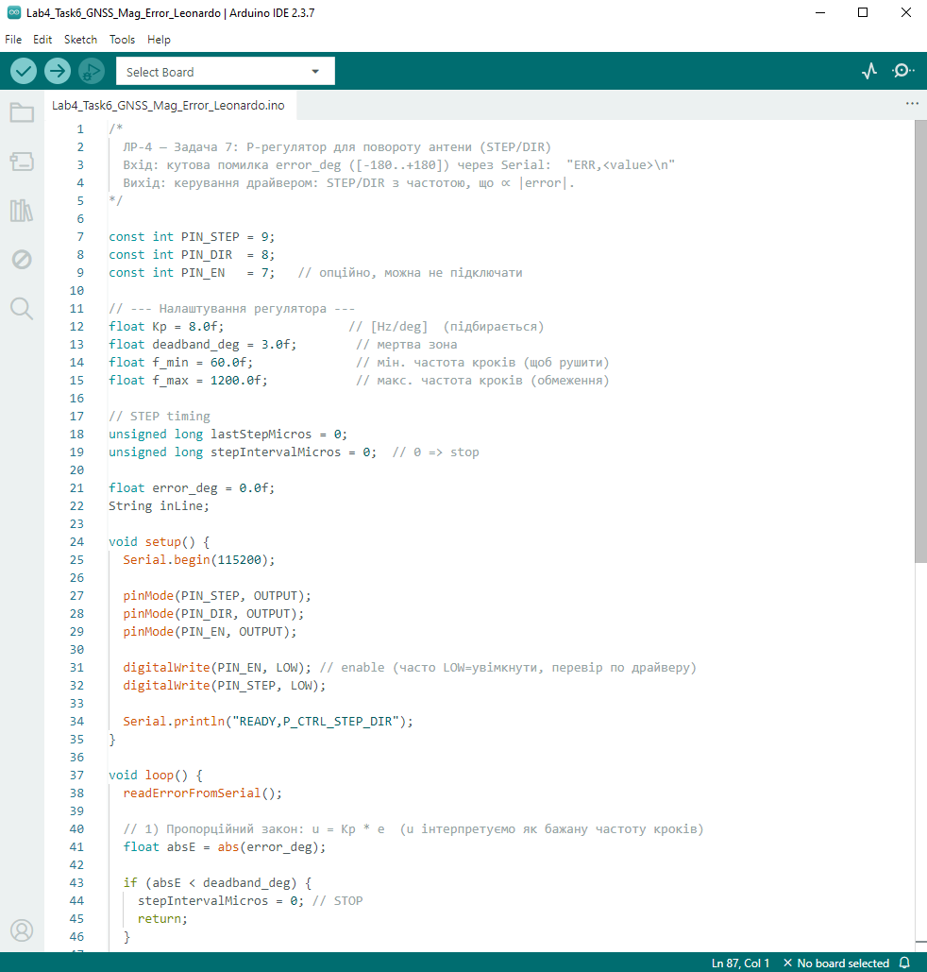

Задача 8. Інтегрувати всі окремі модулі (GNSS, магнітометр, акселерометр, привід) у єдину систему, забезпечивши узгодженість потоків даних і коректну взаємодію між сенсорною та механічною частинами.

1) Архітектура системи

1.1. Функціональні модулі

1. GNSS-модуль (NMEA → lat/lon)
- вхід: UART (Serial1)
- вихід: lat, lon, fix_ok, t_gps
1.2 IMU-модуль (акселерометр + магнітометр)
- вхід: I2C (Wire)
- вихід: roll, pitch, heading_deg (heading з tilt-comp + (опц.) declination)
1.3 Навігаційний модуль
- вхід: lat/lon + target_lat/target_lon
- вихід: bearing_deg
1.4 Модуль помилки та регулятора
- вхід: bearing_deg + heading_deg
- вихід: error_deg (wrap180) + u (P-controller)
1.5 Модуль приводу (actuator)
- вхід: u
- вихід: STEP/DIR або PWM сигнали

1.6 Комунікація з ПК (UI)
- прийом: target / параметри (Kp, deadband) / режими
- передача: телеметрія (lat/lon/heading/bearing/error/u)

2) Узгодженість потоків даних

2.1. Частоти оновлення (рекомендовано)
- GNSS: 1–10 Гц (часто 1 Гц у дешевих модулів)
- IMU heading: 50–100 Гц (але можна 25–50 Гц)
- Контур керування приводом: 20–50 Гц (P-контролер)
- Телеметрія в UI: 5–10 Гц

2.2. Принцип “останній валідний стан”
- GNSS не оновлюється щомиті — тому тримаємо останню валідну lat/lon.
- IMU швидка — heading оновлюємо частіше і саме ним “живимо” регулятор.
- Bearing рахуємо коли є валідний GPS або якщо змінилась ціль.

3) Логіка інтеграції (машина станів)

Режими системи
- IDLE: немає GNSS fix або ціль не задана → привід STOP
- TRACK: є fix + є target → обчислюємо bearing/error → P-керування приводом
- MANUAL (опційно): ручні команди з UI (CW/CCW/STOP)

4) Інтегрований алгоритм (покроково)

- Зчитати GNSS (асинхронно)
- накопичити рядок NMEA
- якщо RMC/GGA валідні → оновити lat/lon, fix_ok=true, t_gps=now
- Зчитати IMU (періодично 20–50 мс)
- акселерометр → roll/pitch
- магнітометр → калібрування (offset/scale)
- tilt compensation → heading_deg (0..360)
- (опц.) додати declination
- Обчислити bearing (коли доступний fix)
- bearing_deg = initial_bearing(lat, lon, target_lat, target_lon)
- Обчислити кутову помилку
- error_deg = wrap180(bearing_deg - heading_deg)
- P-регулятор
- якщо |error| < deadband → STOP
- інакше u = Kp * error
- saturation: u ∈ [-u_max, +u_max]
- для STEP/DIR: перетворити |u| у частоту кроків f

- Керування приводом
- DIR за знаком u
- STEP імпульси з інтервалом 1/f
- Телеметрія на ПК (5–10 Гц)
- NAV,lat,lon,HDG,heading,BRG,bearing,ERR,error,U,u

5) Arduino-скетч

- парсер NMEA
- tilt-comp heading
- P-controller
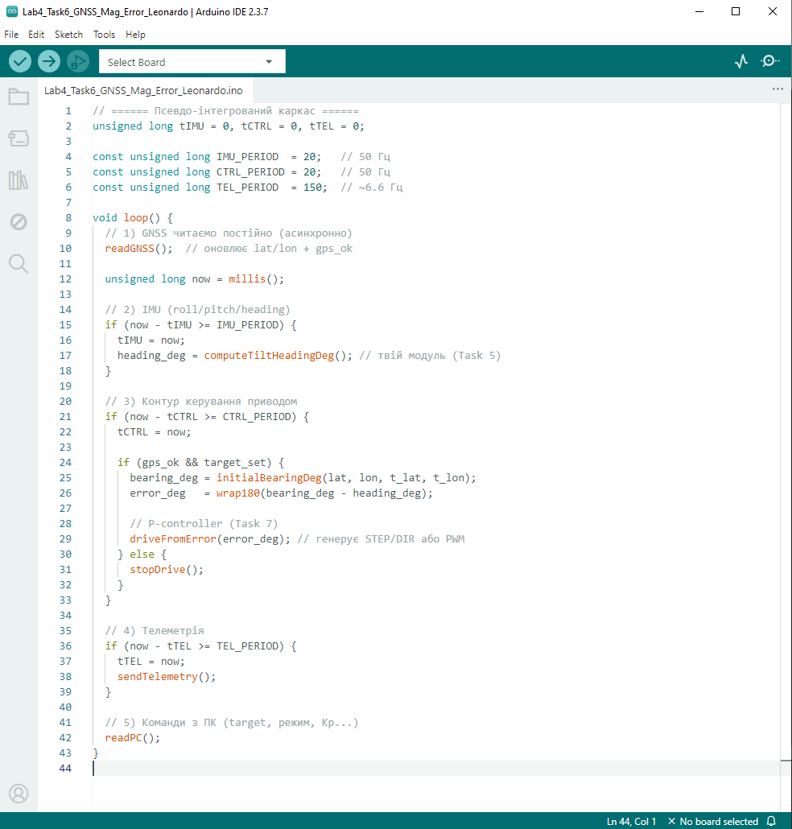

ВИСНОВОК

У ході виконання лабораторної роботи було розроблено та досліджено мехатронну трекерну систему, призначену для автоматизованого наведення та стабілізації антенного або сенсорного обладнання. Робота була спрямована на інтеграцію супутникової навігації, інерціальних сенсорів та електромеханічного приводу в єдиний замкнений контур керування. У процесі роботи було вивчено протокол NMEA та принципи функціонування GNSS-приймачів, розглянуто структуру основних навігаційних повідомлень і реалізовано програмний модуль парсингу координат широти та довготи на базі мікроконтролера Arduino. На основі отриманих координат розроблено алгоритм визначення курсового кута між двома географічними точками з використанням методів сферичної тригонометрії. Окрему увагу було приділено дослідженню принципу роботи магнітометра та методів визначення азимуту за магнітним полем Землі. Розглянуто вплив магнітного схилення та похибок, пов’язаних з орієнтацією сенсора у просторі. Для усунення цих впливів розроблено та реалізовано алгоритм компенсації нахилу магнітометра (tilt-compensation) з використанням даних акселерометра, що дозволило отримувати коректні значення курсу незалежно від нахилу платформи. На основі інтеграції GNSS-даних та інерціальних вимірювань було реалізовано програмний модуль визначення кутової помилки між поточним курсом антени та напрямком на задану ціль. Для керування поворотним механізмом антени розроблено пропорційний регулятор, у якому кутова помилка використовується як вхідний сигнал керування. Запропонований алгоритм забезпечує плавне та стабільне наведення антени з урахуванням мертвої зони та обмежень керуючого впливу.

У результаті виконання лабораторної роботи всі окремі модулі — GNSS-приймач, магнітометр, акселерометр та виконавчий привід — були інтегровані в єдину узгоджену мехатронну систему. Забезпечено коректну взаємодію між сенсорною та механічною частинами, узгоджено потоки даних і частоти оновлення. Поставлену мету лабораторної роботи досягнуто в повному обсязі.

Список використаної літератури та джерел

- NMEA 0183 Reference Manual. — SiRF Technology Inc., Rev. 2.1, 2007.
— Офіційний опис протоколу NMEA та структури навігаційних повідомлень.
- Principles of GNSS, Inertial, and Multisensor Integrated Navigation Systems / P. D. Groves. — Artech House, 2013.
— Теоретичні основи інтеграції GNSS та інерціальних сенсорів.
- Aided Navigation: GPS with High Rate Sensors / J. A. Farrell. — McGraw-Hill, 2008.
— Методи поєднання GPS та IMU у навігаційних системах.
- ElectronicWings.
HMC5883L Magnetometer Module.
— Практичні відомості про магнітометр HMC5883L та визначення азимуту.
- Texas Instruments.
Tilt-Compensated Compass Using Accelerometer and Magnetometer Sensors.
— Методика компенсації нахилу для цифрових компасів.
- Arduino.
Arduino Leonardo — Technical Documentation.
— Офіційна документація плати розробника Arduino Leonardo.
- Методичні вказівки до лабораторної роботи №4 з дисципліни «Мехатронні системи».
— Навчальні матеріали для виконання лабораторної роботи.

